闵朱居委老年学习点举办戏曲文化进社区活动

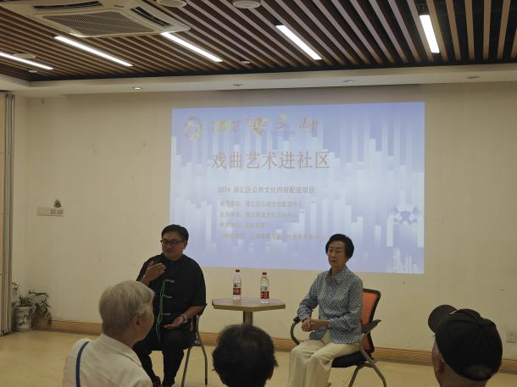9月13日上午，闵朱居委老年学习点开展了由徐汇区公共文化内容配送的项目“戏曲文化进社区”活动。本次活动主演的两位艺术家是刘敏老师及其弟子高孝峰老师，活动吸引了社区40位居民参加。

刘敏老师和高孝峰老师从海派滑稽戏的起源历史讲起，海派滑稽戏的起源可以追溯到20世纪初期。海派滑稽戏以其情节的滑稽、上海方言的运用、表演的夸张以及对现实生活的敏锐反映而著称，讲述市民日常生活，以喜剧和闹剧的形式呈现，是上海海派文化中不可或缺的一部分。

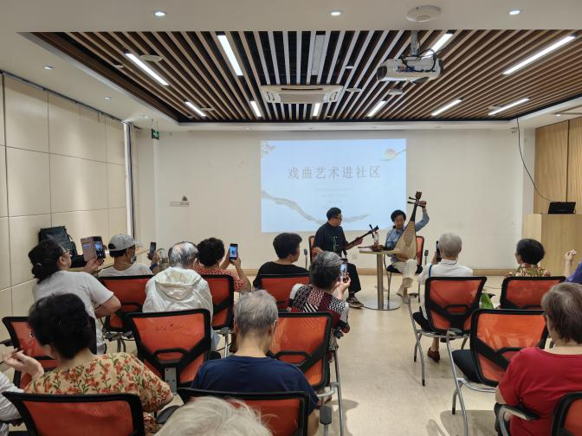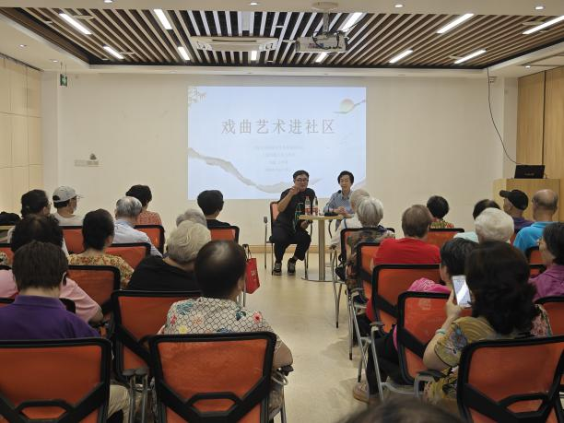现场琵琶与三弦协奏表演《手心手背都是肉》，《杜十娘》，两位艺术家以精湛的表演技艺，运用“九腔十八调”将海派滑稽精髓展现得淋漓尽致。他们时而妙语连珠，引人发笑；时而深情演唱，让人动容。演员们的表演生动传神，每一个笑点都恰到好处，让人捧腹大笑的同时也勾起了台下爷爷奶奶的共同回忆，“那时滑稽戏又叫‘搭棚戏’，搭一个棚子两个人在里面唱，一个铜板租一个小板凳，一听就是一整天。”

活动最后，爷爷奶奶们与刘老师和高老师轮流合影，都希望下次还能再听到这经典的唱腔，幼年时期的声音。

闵朱居委

2024年9月13日